**Soluciones Ejercicios Nicholson (Novena Edición)**

**Cap. 4: Maximización de Utilidad**

**Marcelo Caffera**

4.1 a. L = 





Las primeras dos ecuaciones implican:



Por lo tanto:

1,00 = 0,10*T* + 0,25*\*0,4T* = 0,2*T*

***T* = 5 *S* = 2**

**Utilidad = **

b. Utilidad = o *TS* = 10 y en el óptimo RMS = 



Sustituyendo en la curva de indiferencia U = 10 = TS



*S*2 = 16 *S* = 4 *T* = 2.5

El costo de esta canasta es 0,25(4) + 0,40(2.5) = 2,00.

**Pablo necesita un peso más.**

4.2 Simplificando la notación: 

a. 

L



Por lo tanto,



Restricción presupuestaria:

20*F* + 4*C* = 300

Sustituyendo

30*F* = 300,

***F* = 10, *C* = 25.**

b. Nueva restricción:

10*F* + 4*C* = 300

5/2 = 2*C/F*

*4C=5F*

10*F* + 5F = 300

***F* = 20, *C* = 25**

Notar que esta persona siempre gasta 2/3 de su ingreso en *F*  y 1/3 en *C.* Ésta es una característica de las funciones de utilidad Cobb – Douglas.

4.3 *U* = 20*C* - *C*2 + 18*B* - 3*B*2

a. 



U = 127.

b. Restricción: *B* + *C* = 5

L = 20*C*  *C*2 + 18*B* - 3*B*2 + λ (5 - *B* - *C* )







20 - 2*C* = 18 - 6*B*

*C* = 3*B* + 1

*B* + 3*B* + 1 = 5

*B* = 1, *C* = 4, *U* = 79

4.4 *U(X, Y) =*  Restricción presupuestaria: 50 - 3*X* - 4*Y* =0

Maximizando *U*2 en lugar de max *U*.

a. L = *X*2 + *Y*2 + λ (50 - 3*X* - 4*Y*)







3*X* + 4(4/3*X*) =50 *X* = 6, *Y* = 8 *U* = 10

b. Este no es un máximo local porque las curves de indiferencia no tienen RMS decreciente. Por lo tanto, las condiciones necesarias no son sufiecientes para un máximo.

4.5 *U(M) = U(G, V)* = min 

a. Sin importar los precios relativos (i.e., la pendiente de la restricción presupuestaria) la intersección entre curvas de indiferencia y la restricción presupuestaria que maximiza la utilidad siempre va a estar en el vértice de las curvas de indiferencia, donde ***G* = 2*V***.

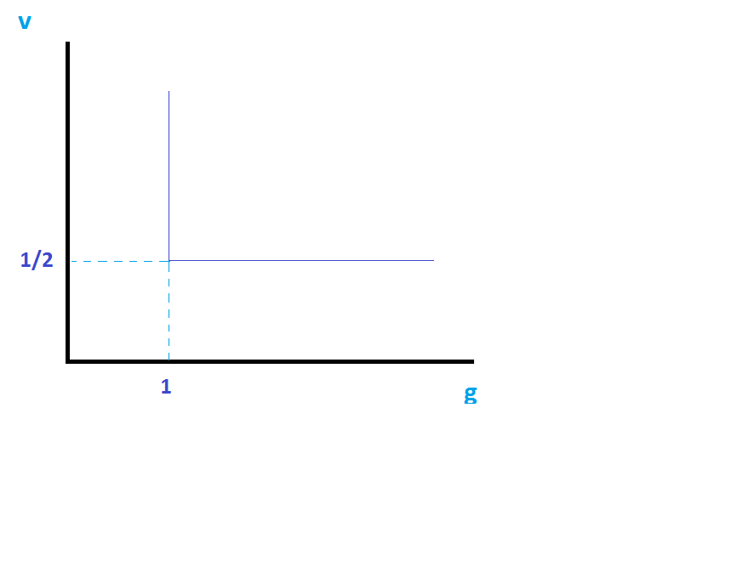

b. Como *G* = 2*V* y *PGG + PVV = I*, tenemos

2 *PG V + PV V = I* o  .

Similarmente,



Es fácil de ver que estas dos funciones de demanda son homogéneas de grado cero en *PG , PV* , y *I*.

c. Utilidad =  = *V* por lo que, sustituyendo por las funciones de demanda recién halladas

Utilidad indirecta es V = 

d. La función de gasto se halla resolviendo por *I*,

***I* = *E* = *V*(2*PG* + *PV*).**

4.6 a. Se puede hacer de dos maneras:

La más rápida es empezar por averiguar cuál es valor (máximo) que alcanza la utilidad del individuo en el óptimo:

Si *X* = 4, *Y* = 1, Z = 0, U*= 2

El individuo no puede consumir cantidades negativas de Z, por lo que cabe preguntarse qué pasa siZ = 0,1.

En este caso U= (X).5 (Y).5 (1.1).5. Podemos hallar los correspondientes *X\** e *Y\** igual que siempre:

Lagrange = (X).5 (Y).5 (1.1).5 + 



De estas dos condiciones de primer orden sale que



Sustituyendo en la restricción presupuestaria



Y sustituyendo *X\** = 0,9/0,25 = 3,66

El valor de U en esta canasta es *U* = (3.6).5 (.9).5 (1.1).5 = 1.89, menor que 2, lo que se alcanza con la canasta (4,1,0).

Podemos repetir el análisis para un valor superior de Z, por ejemplo Z = 1. Si lo hacemos llegaremos a que *X = Y =* 0, ya que el individuo gasta todo su ingreso (*I=2*) consumiendo una unidad de Z a un PZ = 2. Por lo que U* = 0.

Concluimos que cuanto mayor Z menor el nivel de utilidad máximo que puede

alcanzar el individuo y por ende éste va a elegir *Z = 0* y maximizar en *(X,Y).*

Pueden llegar a la misma conclusión maximizando *U(X,Y,Z)* con respecto a la restricción presupuestaria. Van a llegar a que en *Z\** es negativo. Si el *Z\** nos da negativo, cuando le ponemos la restricción de que no podemos consumir un *Z < 0*, el *Z* óptimo va a ser necesariamente *Z = 0*.

b. Aun cuando *X* = 4, *Y* = 1, *Z* =0 no se llega a igualar: , mientras que . El consumidor podría incrementar sus utilidad si dejara de consumir de Z y consumiera más de X e Y. El tema es que ya no puede dejar de consumir más de Z porque Z = 0, por lo que debe parar allí.

c. Como *U*  es una Cobb-Douglas, el individuo gasta cantidades iguales en X, Y y (1+Z). O sea:



Sustituyendo esto en la restricción presupuestaria obtenemos:



Por lo tanto, para que Z > 0 debe cumplirse que I > 2PZ. En este caso I > 4.

Otra forma de hacerlo es calculando Z* en función de I a través del método de Lagrange, y viendo que valor debe alcanzar I para que Z* sea positivo.

**EJERCICIO 4.7**

**Para el caso de una función de utilidad Cobb-Douglas $U\left(x,y\right)=x^{α}y^{1-α}$, donde $0≤α≤$ 1.**

1. **Calcule la función de utilidad indirecta.**
2. **Calcule la función de gasto.**
3. **Demuestre la forma en que la compensación requerida para equilibrar el efecto de un aumento del precio de *x* está relacionado con el tamaño del exponente $α$.**

**EJERCICIO 4.8 – NOVENA EDICIÓN**

1. **Utilice un gráfico para demostrar el caso general en que un individuo está mejor en el caso que recibe un subsidio a los ingresos (dinero en su bolsillo de parte del gobierno) que en el caso en el cual el gobierno le subsidia el precio del bien x, y el gobierno gasta lo mismo en ambos casos.**
2. **Derive (haga todas las cuentas para obtener) la función de gasto de una función de utilidad Cobb-Douglas con α=β=0,5.**
3. **Suponga que por alguna razón un gobierno quiere aumentar la utilidad de una persona cuyas preferencias vienen representadas por esta función de utilidad de U=2 a U=3.**
   1. **Si $p_{x}=1, p_{y}=4$, ¿cuánto dinero le cuesta al gobierno lograr este objetivo si el instrumento es un subsidio a los ingresos?**
   2. **¿Cuánto le costaría al gobierno lograr el mismo objetivo (aumentar la utilidad del individuo de U=2 a U=3) con un subsidio al precio de x?**

**(e) ¿Cómo cambian los resultados anteriores si en vez de una función de utilidad Cobb-Douglas con α=β=0,5 el individuo consumiera x e y en proporciones fijas?**

1. En la gráfica de abajo, la restricción presupuestaria inicial es *I*. Sin ningún tipo de subsidios, el individuo elige la canasta $\left(x,y\right).$

Un subsidio *s* al precio de x, tal que el nuevo precio de x es $p_{x}^{'}=p_{x}-s$, disminuiría el precio de x y por lo tanto la restricción presupuestaria rotaria hacia afuera como los hace $I''$.

Con este subsidio a los precios el individuo consume $(x^{'},y^{'})$.

Ahora bien, si suponemos que el gobierno le da una cantidad de subsidio sobre su ingreso *S* tal que su nuevo ingreso con subsidio es $I^{'}=I+S$, y en ambos casos el gobierno gasta la misma cantidad de dinero, la nueva restricción presupuestaria tiene que pasar por $(x^{'},y^{'})$. Esto se puede ver de la siguiente manera. En $(x^{'},y^{'})$, tenemos que $I=\left(p_{x}-s\right)x'+p_{y}y'$, por lo que $I+sx^{'}=p_{x}x^{'}+p_{y}y^{'}=I+S=I'$. Por lo que podemos concluir que $sx^{'}=S$. Con esto hemos demostrado que si con ambos tipos de subsidios el individuo puede consumir la canasta $(x^{'},y^{'})$, entonces el monto de ambos tipos de subsidios es igual.

Pero si esto es así, podemos observar en la gráfica que con *I’* el individuo puede alcanazar curva de indiferencia más alta de la que alcanza consumiendo $(x^{'},y^{'})$. Por ende, no elegirá *(x’,y’)* si le dan *I’* sino otra canasta que lo deja mejor. Va a preferir un subsidio al ingreso que un subsidio que le baje el precio de x. Esto es porque el primer subsidio no distorsiona los precios y deja al individuo elegir a los precios “reales”.



Los puntos intermedios parecen una variación del viejo 4.8:

4.8 a. Ver Ejemplo 4.5 del libro: 

Transferencia de renta: . Transferencia = 0,5

Subvención del costo de Y: *E* = 2 y resuelvo para *PY* ,





Con *PY = 0,*64*, Y* = 2/2(0,64) = 1,56

Subsidio = 0,36 *1,56 = 0,56 el cuál es $0,06 superior a la transferencia de ingreso de $0,5.

b.



Subsidiar las compras del bien *Y* corre el punto de maximización de utilidad a *X*1, *Y*1 y aumenta la utilidad a *U*2. Una transferencia de ingreso de suma-fija corre la restricción presupuestaria a *I=2,5* e incrementa la utilidad a *U*3. *U*3 > *U*2.

e. Con proporciones fijas, la maximización de utilidad ocurre en (*X’, Y’)* bajo ambos *I'* e *I’’*.

4.9 a. 

Para que se maximice la utilidad: 

Por lo tanto, **

b. Si δ = 0*, X/Y* = *PY / PX* por lo que *PX X = PY Y.* El gasto en *x*  es igual al gasto en *y*, en el óptimo

c. De acuerdo a la parte a: 

Para 0 < δ < 1 y *PX /PY >* 1, = *PX X/ PY Y <* 1.

Para δ < 0 y *PX /PY >* 1, = *PX X /PY Y >* 1.

Cuanto menor es δ mayor es el cociente.

(Recordar que la Elasticidad de Sustitución σ = 1 / (1 – δ). Por lo que cuanto menor δ, menor sustituibilidad. Lo que esta diciendo este análisis entonces es que cuanto menor la sustituibilidad entre *x* e *y* , mayor es el peso relativo del gasto en el bien más caro.)

4.10 a. Si *X X0*, el individuo se muere. Por lo que el ejercicio tiene como dominio las $x≥x_{0}$. Gastará *PX X0* primero. Con *I  PX X0* de ingreso extra, este es un problema de maximización estándar con una función de utilidad Cobb-Douglas. Por lo que las soluciones (funciones de demanda) son:





El gasto total en cada uno de los bienes será entonces:





$$p_{x}\left(x-x_{0}\right)+p_{x}x_{0}=α\left(I-p_{x}x_{0}\right)+p_{x}x_{0}$$

$$p_{x}x=αI+\left(1-α\right)p_{x}x_{0}$$

De la parte a sale que:

, por lo que 

, por lo que 